附件5： 个人科研项目情况表及个人科研项目经费余额表打印流程

一、个人科研项目情况表打印（（只打印符合时间范围的项目）
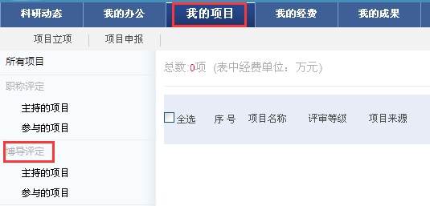
二、个人科研项目经费余额表打印
1.登录财务处“财务网上综合服务平台”，选择“财务查询系统”
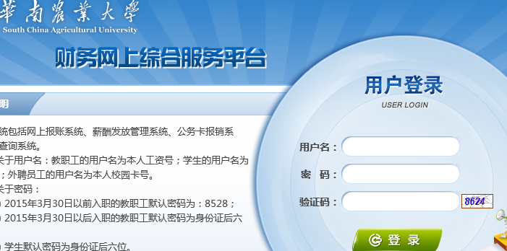

2.点击“打印”，本人在打印稿上签名。如含有非个人科研项目的经费，需扣除后写上实际余额。
